2017年九年级物理总复习教学案
（二十八）电流做功与电功率（A）
一、复习目标
1．了解和认识电流做功的实质（能量转化角度）。
2．理解电功的公式，能用它讨论和计算用电器的电功问题。
3．掌握电功的测量工具，会正确使用电能表和涉及有关参数的计算。
4．通过实验，电流产生的热量与哪些因素有关。
5．理解电流的热效应和焦耳定律。
二、基础知识回顾，规律方法小结
1． 所做的功叫电功，电流做功的实质是 能转化为 能的过程（电饭煲工作时是将 能转化为 能）。电功的主单位是 ，常用的单位还有 、 ，它们之间的换算关系为 。
2．影响电流做功的因素： 、 、 。电功的计算公式W= = = = = （含变形式的运用！）
3．电功的测量用 。电能表中的“220V 2.5（5）A”，“3000R/kw·h”的含义：①220V表示 ；②2.5A表示 ；③5A表示 ；④“3000R/kw•h”表示 。
4．电流的热效应：电流通过导体时， 能转化为 能的现象。
5．“电流产生的热量与哪些因素有关”的探究实验：（1）本实验所用的实验探究方法 。（2）本实验中是通过观察 来比较电流产生的热量的多少，为了在较短的时间内达到明显的实验效果，选用煤油而不用水做实验，是因为煤油的 ，电路中的滑动变阻器用来改变电阻丝中__ _的大小。（3）本实验中选用两根阻值不同的电阻丝，其目的是 。（4）实验结论是：当___ __、___ __相同时，通电时间越长，电流产生的热量越 ；当______、_____ __相同时，电流越大，产生的热量越 ；当 、 相同时，电阻越大，煤油的温度越 ，表明电流产生的热量越 。
6．焦耳定律：（1）内容：电流通过导体产生的热量跟电流的二次方成 比，跟导体的 成正比，跟通电时间成 比。（2）公式Q= = = = = （含变形式的运用！）
三、基础练评
1.（2015•安徽）当天空中空气的湿度很大，两块云之间的电压很高时，原先不导电的空气就会变成导体，强大的电流可在瞬间通过天空，形成闪电．某次闪电的放电电流约1×10⁴A，电压约1.8×10⁸V，放电时间约0.01s，则这次闪电释放的电能约 J，
合 kW•h．
2．（2015•北京）电烙铁的铭牌上标着“220V 25W”字样，它正常工作20s，消耗电
能 J．
3．电炉丝与导线串联接到电路中，通电后电炉丝热得发红，而与之相连的导线却不怎么热，由焦耳定律可知，造成上述现象的主要原因是（ ）
A.通过电炉丝的电流比导线的电流小得多 B.通过电炉丝的电流比导线的电流大得多
C.电炉丝的电阻比导线的电阻小得多 D.电炉丝的电阻比导线的电阻大得多
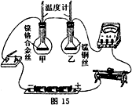
4．用如图1所示的实验装置探究“电流通过导体产生的热量与电阻的关系”。
（1）实验中通过观察 来比较电流产生的热量的多少。为了在较短的时间内达到明显的实验效果，选用煤油而不用水做实验，是因为煤油的 。
图1
（2）为了便于比较两种电阻丝通过电流后产生热量的多少，甲乙两瓶中要装入 、 的同种液体。
（3）为达到实验目的，选用的两电阻丝的阻值不能 。 图1
（4）实验结论是：当电流和通电时间相同时，电阻越大，煤油的温度越 ，表明电流产生的热量越 。
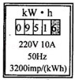
（5）该实验装置还可以研究通电时间一定时导体产生的热量与 的关系。你还需要的操作是： 。
5.对于图2中各种数据，说法不正确的是（ ）
A、电能表正常工作时电压一定为220V，电流一定为10A
B、每消耗1kw•h的电能，电能表的转盘闪烁3200次
C、同时使用的用电器总功率不能超过2200W
D、电能表读数是951.6kw•h 图2
6.小明家电能表上月底的示数为0 8 1 1 6，本月底的示数如图2所示为 kW•h，他家本月消耗的电能为 kW．h。若按0.5元/（kW．h）计费，本月应付电费 元。若该电能表的指示灯闪烁了1600次时，消耗的电能为 kW•h．他家同时使用的用电器总功率不得超过 W。他想知道电能表是否准确，于是将一只标有“220V 100W”的白炽灯单独接入电路，此时灯泡正常发光，检测中发现3min电能表的转盘转了17转．由此判断转盘转速偏 。
四、重难点、考点分析
考点一电能表，考题类型：1.电能表的读数方法；2.电能表参数的物理含义。
考点二电功，考题类型：电功的计算，特别是公式W=Pt应用。
考点三电流的热效应，考题类型：用实验探究电流的热效应。
五、中考演练
1.（2015•济宁）某导体电阻为10Ω，通电5min产生的热量是12000J，当通过该导体的电流增大为原来的2倍时，在相等时间内产生的热量是 J。
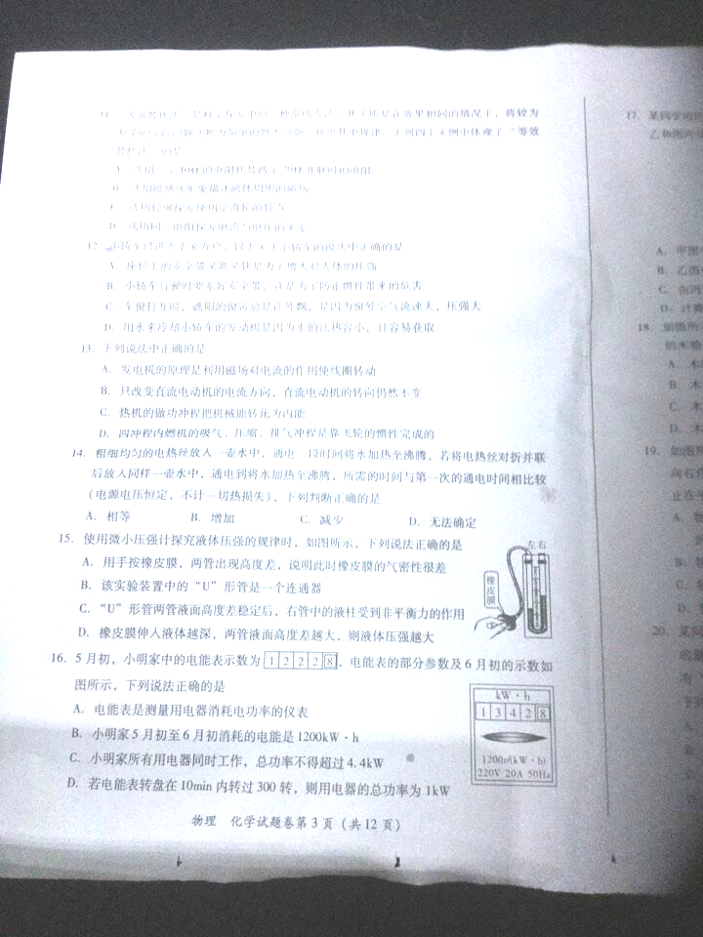
2．（2015.泸州）5月初，小明家中的电能表示数为
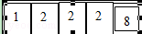
电能表的部分参数及6月初的示数如
图3所示，下列说法正确的是：（ ）
A.电能表是测量用电器消耗电功率的仪表
B.小明家5月初至6月初消耗的电能是1200kW·h
C.小明家所有用电器同时工作，总功率不得超过4.4Kw 图3
D.若电能表转盘在10min内转过300转，则用电器的总功率为1kW
3．（2015.泸州）某太阳能热水器内装有100kg初温为25℃的水，经过一天的太阳照射，水温升高到 75℃，则水吸收的热量为 J，这些热量相对于完全燃烧
m³ 天然气所放出的热量；要产生同样多的热量，用“220V 2000W”的电热水器正常工作需要 min的时间。（水的比热容为4.2×103J/（kg·℃）、天然气的热值为2.1×10⁷ J/kg）
4．小芳家夏天常用的“电热驱蚊器”是利用电流的_____效应工作的，发热元件是一个阻值为1000Ω的电阻，接在照明电路中通电100s产生的热量为________J。她家电能表铭牌上标有“220V 10(40)A 50HZ 2000r/kW・h”，她用1kW的电磁炉（其它用电器都断开）6min烧开一壶水的过程中，电能表的转盘转 圈。
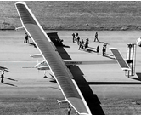
5.今年6月，我国空调“能效比”实行新的等级标准，空调制冷“能效比”EER是指空调制冷量与制冷时消耗的电功率比。小明家需要一台制冷量为3200W的空调，若选“能效比”为3.2的空调，则制冷消耗的电功率为________W；若选“能效比”为4.0的空调，工作1h将比原空调节约电能_______kW·h。
6.（2015•菏泽）太阳能是人类取之不尽、用之不竭的、清洁的 再生能源（填“可”或“不可”）．图4“阳光动力2号”飞机运行中的全部能耗都是利用太阳能电池板为其提供的，为确保“阳光动力2号”飞机着陆时的能见度，飞机上安装了16盏LED着陆灯，每盏着陆灯的功率只有10W（其光照强度相当于200W的白炽灯）．如果着陆过程需要10分钟，则每盏LED着陆灯着陆过程消耗的电功是 J。 图4
7. （2016·天津）有一额定功率为2000W的电热水器，内装20kg的水，通过后持续正常加热25min，水的温度从20℃升高到50℃．已知c_{水}=4.2×10³J（kg•℃），求：
（1）水吸收的热量；

（2）电热水器的热效率

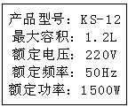
8. （2016·贵州）芳芳家新买一个电热壶，电热壶的铭牌如图。请你根据电热壶的铭牌，求：
（1）电热壶正常工作时的电流（得数保留2位小数）；

（2）电热壶正常工作时电阻不变，求1min内电热壶产生的热量（电能全部转化为内能）；

（3）完成上述计算后，芳芳还想用电能表验证电热壶标的额定功率是否准确。经测量，她家电路中的电压是220V。她将家中其它的用电器全部断开，把电热壶装上水后单独接入电路中。芳芳观察到电能表铝盘在1min内转过了84圈，电能表上标有“3600revs/kW•h”。请你通过计算，判断电热壶的铭牌中标的额定功率是否准确。

9. （2016•江苏）如图所示 ，电源电压U为6V并保持不变，滑动变阻器规格为“24Ω lA”．当滑片P移至最左端时，灯泡正常发光，电流表示数0.5A ；当滑片P移至中点时，电流表示数为0.3A．
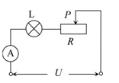
（l）灯泡正常发光时灯丝电阻多大？
（2）滑片P在最左端时，5min内电流通过灯泡做功多大？
（3）滑片P在中点时，灯泡的实际功率多大？

2017年九年级物理总复习教学案
（二十九）电流做功与电功率（B）
一、复习目标
1．理解电功率的概念，能运用电功率公式讨论和计算用电器的电功率问题。
2．理解额定电压、额定功率、实际功率。
3．结合电路的基本特点，综合欧姆定律、电功、电功率的有关公式进行分析、解答有关计算。
二、基础知识回顾、规律方法小结
1． 叫电功率。它是表示电流 的物理量。电功率的主单位是 ，公式是P= = = = 。
2．用电器在 或 下的功率叫额定功率，用电器在 下的功率叫实际功率。“PZ220-100”的物理意义是 ，该灯的电阻值为 （用R=$\frac{u^{2_{额}}}{P_{额}}$计算），该灯在电压为110V时的实际功率为
（忽略电阻与温度的关系下，用好“电阻是导体的一种特性”这一性质）。
用电器实际工作的三种情况：当U_{实}＝U_{额}时，P_{实} P_{额}，灯正常发光；当U_{实}＞U_{额}时，P_{实} P_{额}，灯发光强烈，有时会损坏用电器；当U_{实}＜U_{额}时，P_{实} P_{额}，灯发光暗。灯泡的亮度是由 决定的。
3、
 | 电功W | 电功率P | 焦耳定律Q | 适用范围
基本公式
导出公式 |  |  |  | 纯电阻电路
串联电路中的比例关系
并联电路中的比例关系

三、基础练评
1．一盏标有“PZ220-40”的电灯，额定电压是 V，额定功率是 W。若把它接在110V的电压上，它的额定功率是 W，实际功率是 W。1千瓦· 时可供一盏“PZ220-40”的电灯正常工作 小时。
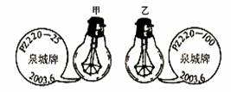
2．甲、乙两灯的铭牌如图1所示，并联在2 2 0 V电源上，通过灯丝电流大的是______灯泡，该灯泡的电阻是________Ω，如果两灯灯丝长短一样，则灯丝较细的是_______灯泡，把它们串联在电路中 灯更亮些。
图1
3．某同学用如图2所示电路，测量额定电压为2.5V小灯泡的额定功率，下列说法错误 的（ ）
A．闭合开关前，滑片P应滑到B端
B．闭合开关后，小灯泡不发光，一定是小灯泡灯丝断了
C．当电压表示数为2.5V时，测出通过小灯泡的电流，可算出小灯泡的额定功率
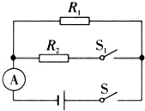
D．实验还可得知，小灯泡的实际功率越大，小灯泡越亮
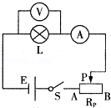
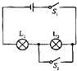

图2
图3
图4

4．如图3所示，电源电压恒定，小灯泡L₁、L₂均标有“12V 6W”字样（设灯丝电阻不变），当S₁、S₂闭合时，灯L₁正常发光，当S₁闭合，S₂断开时，两盏灯的总功率（ ）
A．3W B．6W C．12W D．1.5W
5．（2015•郴州）如图4所示的电路，电源电压保持不变，R₁的阻值为15Ω，只闭合开关S，电流表的示数为0.2A；再闭合开关S₁，电流表的示数变为0.5A，则此时电路的总功率
为 W，R₂的阻值是 Ω。
6．如图5所示电路中，闭合开关，将滑动变阻器的滑片向上滑动时，观察到的现象是（ ）
A．灯泡变暗，电压表示数变大 B．灯泡变亮，电压表示数不变
C．电路消耗的总功率变小，电压表示数不变
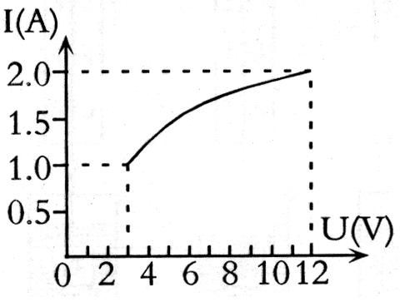
D．电路消耗的总功率变大，电压表示数变大
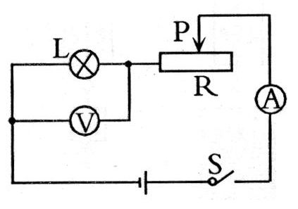
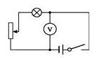

图5
图6
图7

7．如图6所示，电源电压保持不变，小灯泡的额定电压为12V。闭合开关S后，当滑片P从最右端滑到最左端的过程中，小灯泡的I—U关系图像如图7所示。则小灯泡的额定功率为 W，电源电压为 V，滑动变阻器的最大阻值为 Ω。
四、重难点、考点分析
电功率考题类型：1.有关电功率的计算；2.额定功率和实际功率的联系与区别；3.电功率在安全用电中的应用；4、利用电功率比较电阻的大小；5、用电能表测用电器的电功率。
解关于欧姆定律和电功及电功率的计算题，要求：（1）、掌握串、并联电路的特点；（2）、真正理解欧姆定律；（3）、注意电功和电功率公式的变形。解题时的基本思路仍然是：（1）画出电路简图；（2）在简图中标上对应物理量，计算时注意对应关系。（3）应用欧姆定律和串、并联电路的特点及电功和电功率、焦耳定律公式解题。
五、中考演练
1．（2015•德阳）如图8所示，电源电压为6V，定值电阻R=20Ω，在S闭合的情况下，下列说法正确的是（ ）
A. 在a、b两点间接入一个合适的电压表时，电压表有明显示数
B. 不能在ab两点间接入一个电流表
C. 在a、b两点间接入一个“3V 0.5A”的小灯泡，小灯泡能正常发光
D.在a、b两点间接入一个10Ω的电阻，电路消耗的电功率为2W
2．（2015•德阳）有两个电路元件A、B，把它们串联在电路中，如图9（乙）所示，流过元件的电流与其两端的电压关系如图9（甲）所示．闭合开关S，这时电流表的示数为0.4A，则A、B两元件的电功率之比为（ ）
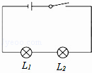
A. 4：5 B. 5：4 C. 2：3 D. 1：3
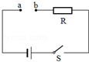
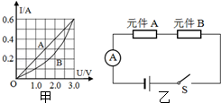

图8 图9 图10
3．（2015•东营）如图10所示，将标有“8V 8W”的灯泡L₁和“8V 16W”的灯泡L₂接在12V的电路中，闭合开关，不考虑温度对灯丝电阻的影响，下列说法正确的是（ ）
A. 灯泡L₁、L₂都能正常发光 B. 灯泡L₁、L₂一样亮
C. 灯泡L₂比灯泡L₁亮 D. 灯泡L₁比灯泡L₂亮
4．（2015•贵港）如图11甲所示，电源电压保持不变，小灯泡的额定电路为2A，闭合开关S后，当滑片P从最右端滑到最左端的过程中，小灯泡的I﹣U关系图象如图11乙所示，则小灯泡的电阻值为 Ω，电路消耗的最小功率为 W。
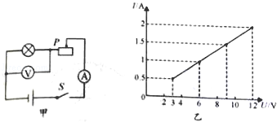
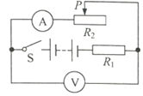

图11 图12
5．（2015.湖州）如图12所示的电路中，闭合开关S，滑动变阻器的滑片P向右滑动时，则 （ ）
A．R₁的电功率一定减小 B．R₂的电功率一定增大
C．电流表的示数增大 D．电压表的示数减小
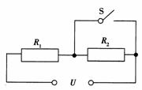
6．（2016·鄂州）如图所示为某电热饮水机电路原理图，当开关S闭合时，饮水机处于加热状态，当S断开时，处于保温状态。从其说明书上的收集到的信息如下表。为了测量它加热时的实际功率，小明断开家中其它所有用电器，只将该饮水机接入家庭电路，闭合开关S，测得水箱装满时水从20℃升高到100℃所用时间为15分钟，同时观察到家中标有“3000r/kwh”字样的电能表转盘转过600转（r）。
热水箱容量 | 2L
额定电压 | 220V
加热时的额定功率 | 880W

根据以上信息，求
（1）加热电阻R1的阻值（不考虑温度对阻值的影响）；
（2）水箱中的水从20℃升高到100℃时所吸收的热量[C水＝4.2×103J/(kg•℃)]；
（3）饮水机加热时的实际功率。

2017年九年级物理总复习教学案
（三十）电流做功与电功率（C）
一、复习目标
1．会用电压表和电流表测功率，掌握伏安法测功率实验的电路图和实物连接图。
2．会用电能表和秒表测家庭电路用电器电功率。
二、基础知识回顾，规律方法小结
1．实验室伏安法测量小灯泡的电功率：
（1）实验原理： （即电功率的公式）。
（2）实验器材：电源、 、 、 、导线若干、开关与 。
（3）实物图连接及实验原理图：如下图所示。
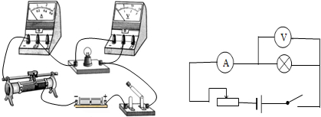

（4）在本实验中，需要测量的物理量有 和 ，它们分别用
和 来测量，最后利用公式 计算出灯泡的功率。
（5）实验注意事项：
①在连接电路时，开关应处于 状态，滑动变阻器的滑片应置于 处；
②电压表和电流表要注意选择适当的量程（即电压表的选择要以灯泡的 为依据，电流表的选择要以电路中可能出现的 为依据）；
③电路的连接要按一定的顺序进行，可从电源的正负极开始，依次连到开关、灯泡、电流表、滑动变阻器、然后到电源的负极，最后把 并联到灯泡两端。
2．家庭电路用电器电功率的测量：
（1）实验原理： 。
（2）实验器材： 和 。
（3）实验方法：单独让被测用电器工作，计量时间t内电能表转盘转动的转数n。
（4）计算方法：由电能表参数如：3200imp/kwh求出消耗的电能，利用P=W/t计算出电功率。
三、基础练评
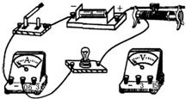
1．某实验小组使用下列器材来测定小灯泡的功率：待测小灯泡（额定电流0.5A，额定功率不大于1.5W）、电压表（3V、15V双量程）、电流表（0.6A、3A双量程）、滑动变阻器、电源、开关、导线等，如图所示：
（1）请你在实物图中把电压表连入电路；
（2）开关闭合前，滑动变阻器的滑片应移到 端，这样做能对电路起 作用，在实验过程中滑动变阻器的另一个作用是
； 图1
（3）若开关闭合后，小灯泡不亮，电流表示数为零，电压表示数接近3V，则可能的原因是 ；
（4）若开关闭合后，电流表有示数，电压表示数为零，则可能的原因是 或
。
2．小明家新换了一种电子式电能表，它用一个发光二极管代替普通电能表的转盘，发光二极管闪烁一次表示转盘转动一圈，电子式电能表参数是3200imp/kwh．小明想利用这只电能表和钟表测量新买的微波炉的电功率．
（1）小明的实验方法是：先关闭家里其它用电器，只让微波炉工作，从电能表红灯闪烁开始记时，当电能表的红灯闪烁320次时，所用的时间为5min，则微波炉的电功率为
W；
（2）当小明用同样的方法测家中电热水器的电功率时，发现电能表红灯闪烁更快，这说明电热水器消耗电能比微波炉 一些；
（3）小明在买微波炉时，听到两种说法：一种说法是微波炉很省电，用它加热食品花不了多少电费，另一种说法是微波炉很费电，微波炉一开就“烧保险”前者是从 的角度说的，后者是从 的角度说的。
3.如图2甲所示是小刚“测小灯泡电功率”的实验电路。其中电源电压为6V，小灯泡额定电压为2.5V、电阻约为l0Ω。滑动变阻器有A规格“l0Ω 2A”、B规格“50Ω lA”可选。
（1）本实验应该选择_________规格的滑动变阻器。连接电路时，开关应_________；
（2）请用笔画线代替导线将图2甲的实验电路连接完整；
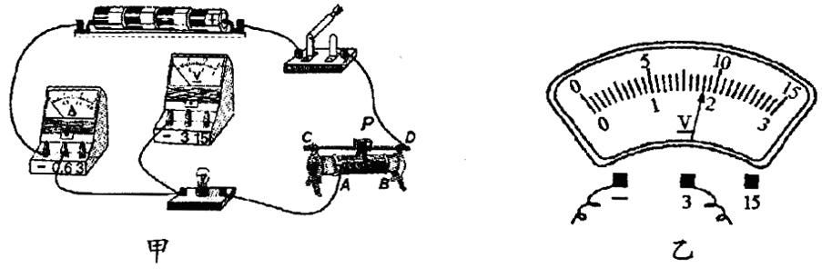
（3）闭合开关后，小刚发现电流表和电压表有示数但都很小，且看不到小灯泡发光，其原因是____ _____；
（4）当变阻器滑片P移到某一位置时，电压表示数如图6乙所示，为_____V。要测小灯泡的额定功率，应将滑片P向____ （选填“A”或“B”）端移动，使电压表示数为2.5V。
图2
四、中考演练 图2
1．（2015•安徽）某同学要测量一个额定电压为2.5V的小灯泡的额定功率，电路图如图3甲所示．使用的电源电压约为6V，滑动变阻器的规格是“5Ω 2A”．
（1）闭合开关前，滑动变阻器的滑片P应移至 （选填“a”或”b”）端；
（2）该同学将滑片移至正确位置后，闭合开关，观察到电压表的示数如图3乙所示，此时小灯泡两端的电压为 V．为了保证小灯泡不被损坏，接下来应该进行的操作是 ；
（3）为了能测出这个小灯泡的额定功率，请你写出一条改进措施： 。
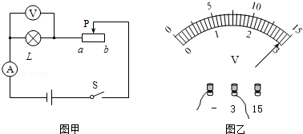
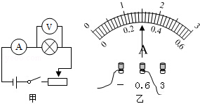
图3 图4
2．（2015•广元）为了测定额定电压为“2.5V”小灯泡的电功率，小明设计了图4甲所示的电路图，实验中各元件完好，电源电压保持不变。
（1）电路连接完整后，小明闭合开关，发现小灯泡不亮，但电流表、电压表均有示数，接下来他首先应进行的操作是 （选填下面字母番号）；
A．检查电路是否断路 B．检查电路是否短路
C．移动滑动变阻器的滑片，观察小灯泡是否发光
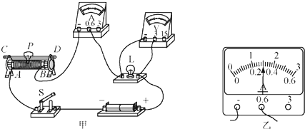
（2）为了测量小灯泡的额定功率，应调节滑动变阻器，当电压表的示数为 V时，灯泡正常发光，此时电流表的示数如图4乙所示，则通过小灯泡的电流为 A，该灯泡的额定功率为 W。
3．（2015•北京）小华用电压表、电流表、滑动变阻器、导线、开关、及新的干电池等实验器材，测量额定电压为2.5V小灯泡L的额定功率。 图5
（1）小华连接好图5甲所示电路，闭合开关S，发现小灯泡L发光暗淡，观察电压表、电流表均有示数，移动滑动变阻器的滑片P，电压表、电流表示数均不变，出现这种现象的原因是 ；
（2）小华改正实验错误后，移动滑动变阻器的滑片P，当电压表示数为2.5V时，发现电流表示数如图5乙所示，由此可知，此时通过小灯泡L的电流为 A；小灯泡L的额定功率为 W。
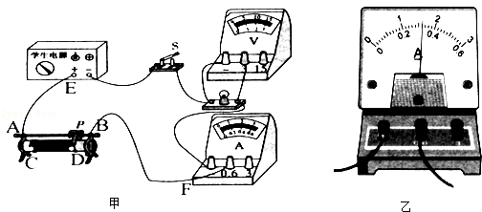
4．（2015•郴州）在“测定小灯泡的电功率”的实验中，小明选取了一个标有“2.5V”的小灯泡和必要的实验器材，连接的实物电路如图6甲所示： 图6
（1）闭合开关前，老师发现甲图中有一根导线连接错误，请你在错误的导线上画“×”，并用笔画线代替导线将实物电路连接正确（只改动一根导线）；
（2 ）闭合开关S后，发现小灯泡不亮，电流表无示数，电压表示数接近电源电压，则故障原因可能是 ；
（3）排除故障后，闭合开关S，移动滑片P，使电压表的示数为2.5V，此时电流表的示数如图6乙图所示为 A，则小灯泡的额定功率为 W。
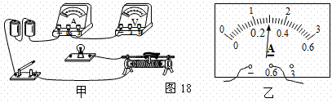
5．（2016•南平）在测定额定电压为2.5V小灯泡功率的实验中，被测小灯泡的电阻约为10Ω，电源为2节新干电池串联。
（1）图18甲是未连接好的电路，请在图上用笔画线代替导线连接好电路。
（2）小黄正确连好电路闭合开关后，发现小灯泡不亮，电流表有示数，但电压表无示数，发生这种现象的原因是 。
（3）排除故障后，闭合开关，发现电压表示数为2V，此时应将滑片P向 （选填“左”或“右”）移动适当位置，使电压表示数为 V，小灯泡正常发光。此时 电流表的指针位置如图18乙所示，由此可得出小灯泡的额定功率是 W。
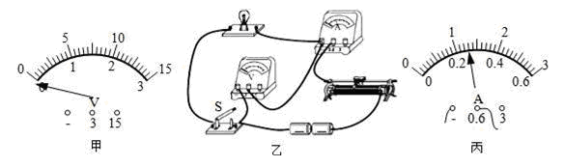
6．（2016•河南）小明做测量小灯泡电功率的实验，所用小灯泡额定电压为2.5V．

（1）实验中所用电压表在未接入电路时表盘如图甲所示，在使用它测量前首先应进行的操作是 ．
（2）小明连接的电路如图乙所示，其中有一根导线连接不规范，导致开关没有闭合时 表就有读数，请在这根导线上打“×”，并用笔画线代替导线，将其改正．
（3）实验中测出小灯泡在U=2.0V时的功率后，要测量其额定功率． （左/右）移动滑动变阻器的滑片．当电压表示数达到额定电压时，电流表示数如图丙所示，其值为 A，则小灯泡的额定功率 W．
（4）测量结束后，应断开开关，先拆除 两端的导线，再拆除其他导线．
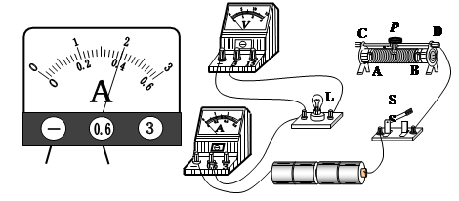
7．（2016•北京）小牧同学用如图甲所示电路测量额定电压为2.5V的小灯泡的额定功率．
（1）请用笔画线代替导线，连接图甲中的实验电路．要求：滑片P向左移动时，接入电路中的电阻值变小．
（2）电路连接好后，闭合开关前，应将滑动变阻器的滑片P置于 端（选填“A”或“B”）．
（3）小灯泡正常发光时的电流表示数如图乙所示，则小灯泡的额定功率为 W．
（二十八）电流做功与电功率（A）
二、基础知识回顾，规律方法小结：（略）
三、基础练评：
1、1.8×10¹⁰ 5000 2、500 3、D
4、（1）温度计示数的变化 煤油的比热容小 （2）质量 初温 （3）相同 （4）高 多 （5）电流大小 移动滑片，比较通电时间相同时，甲乙瓶中温度计示数变化
5、A 6、951.6 140 70 0.5 2200 快
五、中考演练
1、4.8×10⁴ 2、C 3、2.1×10⁷；0.3；175． 4、热 4.84×10³ 200
5、1000 0.2 6、可 6000
7、
解答： | 解：（1）水吸收的热量：  Q_{吸}=cm（t﹣t₀）  =4.2×10³J/（kg•℃）×20kg×（50℃﹣20℃）  =2.52×10⁶J；  （2）消耗的电能：  W=Pt=2000W×25×60s=3×10⁶J，  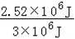  此过程电热淋浴器的热效率：  η= ×100%= ×100%=84%．  答：（1）加热过程中水吸收的热量为3.78×10⁶J；  （2）电热水器的热效率为84%．
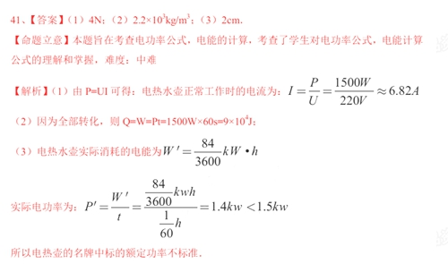
8、解：

9、（1）灯泡正常发光时灯丝电阻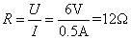
（2）滑片在最左端时电流对灯泡做功 W =UIt =6V ×0.5A ×5×60s= 900J
（3）滑片在中点，滑动变阻器两端电压 U₃ = I₃ R₃ = 0.3A ×12Ω= 3.6V
灯泡的实际功率 P =U_{L} I ₃ =（6-0.6）V×0.3A=0.72W
（二十九）电流做功与电功率（B）
二、基础知识回顾，规律方法小结：（略）
三、基础练评：
1、220 40 40 10 25 2、乙 484 甲 甲 3、B 4、A 5、1.5 10
6、C 7、24 12 9
五、中考演练
1、A 2、A 3、D 4、6 6 5、A
6、（1）加热电阻R₁ 的阻值：R₁=U²/p_{阻}=(220v)²/880W=55Ω
（2）水的质量：m=p_{水}V=1.0×10³kg/m³×2×10³m³=2kg
水吸收的热量：Q_{吸}＝Cm△t＝4.2×10³J/(kg·℃) ×2kg×(100-20) ℃=6.72×10³J
（3）饮水机消耗的电功： ＝600t(3000t/kwh)-0.2kwh
饮水机加热时的实际功率：P_{饮}＝w/t=0.2kwh/0.25h-0.8kw=800W
（三十）电流做功与电功率（C）答案
二、基础知识回顾，规律方法小结：（略）
三、基础练评：
1、（1）将电压表与小灯泡并联，图略 （2）右 保护 调节小灯泡两端的电压 （3）灯泡部分开路 （4）灯泡部分短路 电压表部分开路
2、（1）1200 （2）快 （3）电能 电功率
3、（1）50Ω lA 断开 （2）略 （3）灯的实际功率太小（电路中的电阻太大）
(4) 1.8 A
四、中考演练
1、b 2.9 断开开关 更换最大阻值更大的电阻 ．
2、C 2.5 0.3 0.75
3、滑动变阻器同时接了下面两个接线柱 0.3 0.75
4、略 小灯泡断路 0.32 0.8
5、（1）略 （2）小灯泡短路 （3）左 2.5 0.75 （4）不亮
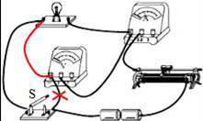
6、解：（1）由图甲所示可知，电压表指针没有指在零刻度线上，在使用前应对电压表进行调零，使指针指在零刻度线上．
（2）由图乙所示电路图可知，电压表连线错误，
电压表与电源两极相连接，在闭合开关前，电压
表有示数，修改后的电路图如图所示：
（3）电压表示数为2V，小于灯泡额定电压，为
测灯泡额定功率，由图示电路图可知，应向右移
动滑片，使电压表示数等于灯泡额定电压2.5V；
由图丙所示电流表可知，其量程为0～0.6A，分度值为0.02A，示数为0.26A，灯泡额定功率P=UI=2.5V×0.26A=0.65W．
（4）测量结束后，应断开开关，先拆除电源两端的导线，再拆除其他导线．
故答案为：（1）将电压表的指针调零；（2）电压；如图所示；（3）右；0.26；0.65；（4）电源．
7.【考点】电功率的测量．
【分析】（1）滑动变阻器要一上一下连接，滑片P向左移动时，接入电路中的电阻值变小接左下接线柱；
（2）为了保护电路，闭合开关前，应将滑动变阻器的滑片放在阻值最大处；
（3）明确电流表的量程和分度值可读出示数，根据功率的公式P=UI再计算额定功率．
【解答】解：（1）滑动变阻器要一上一下连接，
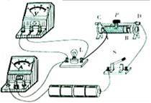
接入电路中的电阻值变小，接左下接线柱，
故如图所示：
（2）为了保护电路，闭合开关前，应将滑动变阻器的滑
片放在阻值最大处，即B处；
（3）小灯泡正常发光，则其两端的电压即为额定电压，
是2.5V，
图中电流表的量程为0～0.6A，分度值为0.02A，其示数
为0.4A，
小灯泡的额定功率为：P=UI=2.5V×0.4A=1W．
故答案为：（1）见上图；（2）B；（3）1．

